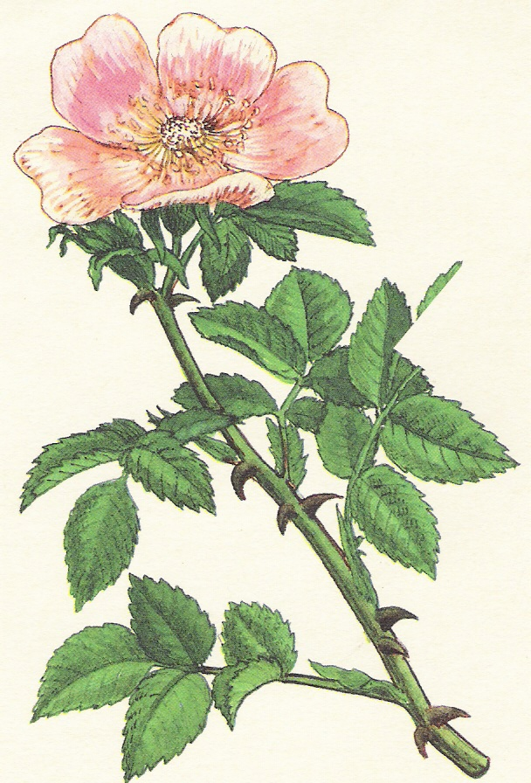
MESTNA ČETRT NOVA VAS

V A B I

NA PREDAVANJE O ZDRAVILNIH RASTLINAH, KI BO V SREDO,
22. maja 2019,
OB 18. URI,
V DVORANI MČ NOVA VAS,
RADVANJSKA C. 65, MARIBOR
PREDAVANJE BO:
OB OGLEDU SLIK RASTLIN ZA
PREHRANO IN ZDRAVJE.
PREDAVAL BO:
BORUT CERKVENIČ

VLJUDNO VABLJENI!

